[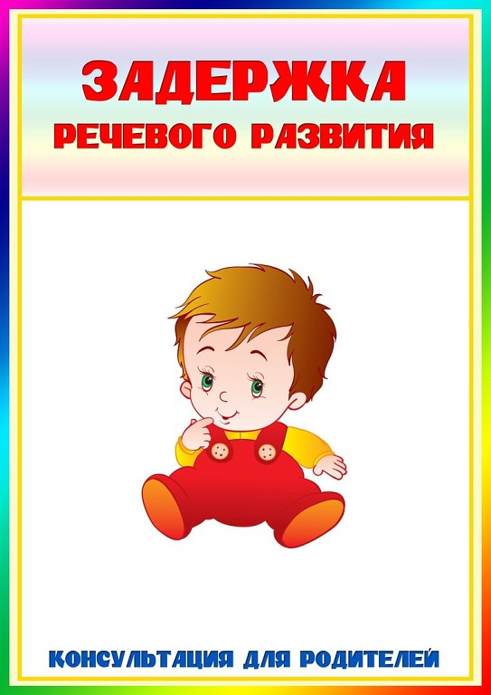](https://vk.com/photo-66268836_456246161)[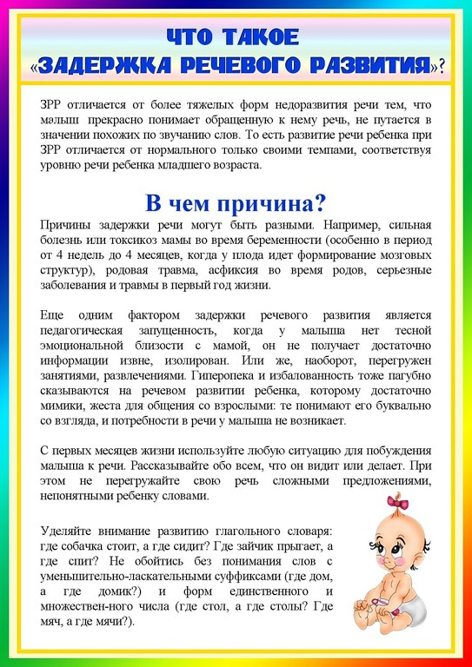](https://vk.com/photo-66268836_456246162)[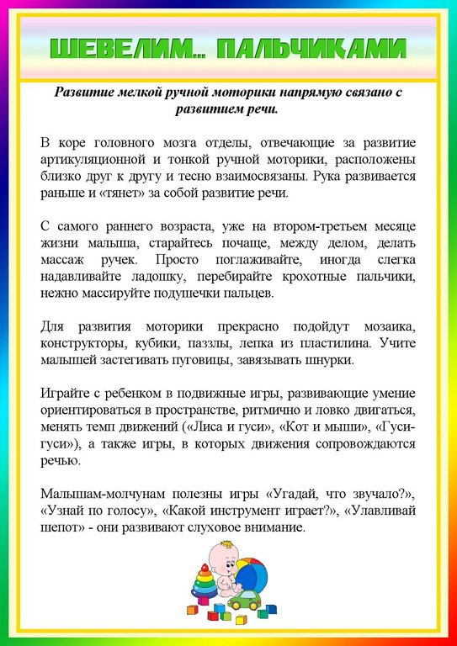](https://vk.com/photo-66268836_456246165)[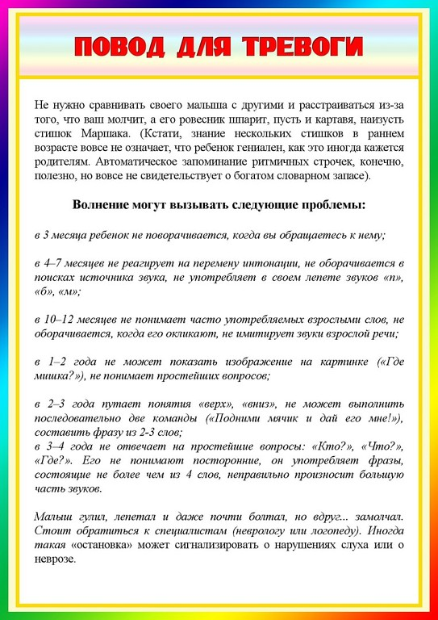](https://vk.com/photo-66268836_456246163)[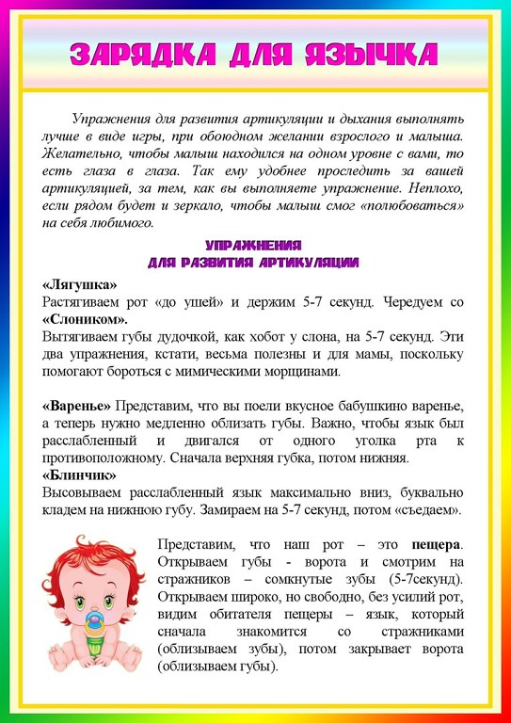](https://vk.com/photo-66268836_456246166)[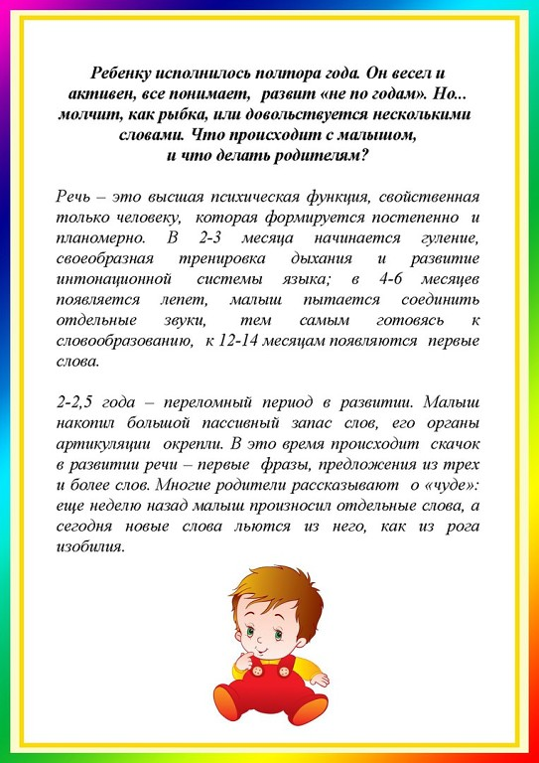](https://vk.com/photo-66268836_456246167)